12.pielikums
Olaines novada pašvaldības domes 2026.gada 28. oktobra sēdes lēmumam (12.prot., ___.)

Piešķirtais ielas nosaukums Dadžu iela zemes vienības daļai ar kadastra apzīmējumu 8080 021 1404

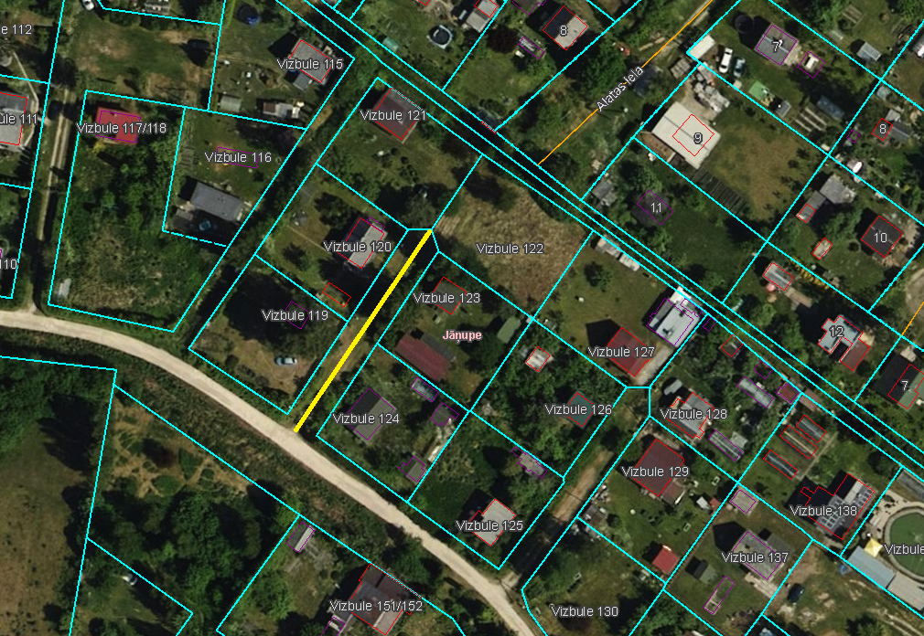

Veiktā darbība (adreses piešķiršana, maiņa, tai skaitā adreses pieraksta formas precizēšana, likvidēšana vai esošās adreses saglabāšana) | Adresācijas objekts (viensēta, ēka, apbūvei paredzēta zemes vienība un telpu grupa) | Adresācijas objekta un, ja nepieciešams, ar to funkcionāli saistīto objektu kadastra apzīmējums, ja tāds ir | Adresācijas objekta esošā adrese, ja tāda ir | Esošā adresācijas objekta kods adrešu klasifikatorā, ja tāds ir | Adresācijas objekta jaunā adrese | Adresācijas objekta un, ja nepieciešams, ar to funkcionāli saistīto objektu jaunais kadastra apzīmējums, ja tāds ir | Cita informācija, ja tāda ir
1 | 2 | 3 | 4 | 5 | 6 | 7 | 8
Adrese maiņa | Zemes vienībai  Viena dzīvokļa mājai | 8080 021 0673  8080 021 0673 001 | “Vizbule 119”, Jāņupe, Olaines pag., Olaines nov., LV-2127 | 105873757 | Dadžu iela 1, Jāņupe, Olaines pag., Olaines nov., LV-2127
Adrese maiņa | Zemes vienībai  Dārza mājai  Siltumnīcai  Šķūnim | 8080 021 0672  8080 021 0672 001  8080 021 0672 002  8080 021 0672 003 | “Vizbule 120”, Jāņupe, Olaines pag., Olaines nov., LV-2127 | 105873765 | Dadžu iela 3, Jāņupe, Olaines pag., Olaines nov., LV-2127
Adrese maiņa | Zemes vienībai  Dārza mājai | 8080 021 0671  8080 021 0671 001 | “Vizbule 121”, Jāņupe, Olaines pag., Olaines nov., LV-2127 | 105873773 | Dadžu iela 5, Jāņupe, Olaines pag., Olaines nov., LV-2127
Adrese maiņa | Zemes vienībai  Dārza mājai  Saimniecības ēkai  Siltumnīcai  Saimniecības ēkai | 8080 021 0676  8080 021 0676 001  8080 021 0676 004  8080 021 0676 005  8080 021 0676 006 | “Vizbule 124”, Jāņupe, Olaines pag., Olaines nov., LV-2127 | 105873804 | Dadžu iela 2, Jāņupe, Olaines pag., Olaines nov., LV-2127
Adrese maiņa | Zemes vienībai  Dārza mājiņa | 8080 021 0675  8080 021 0675 001 | “Vizbule 123”, Jāņupe, Olaines pag., Olaines nov., LV-2127 | 105873798 | Dadžu iela 4, Jāņupe, Olaines pag., Olaines nov., LV-2127
Adrese maiņa | Zemes vienībai | 8080 021 0674 | “Vizbule 122”, Jāņupe, Olaines pag., Olaines nov., LV-2127 | 105873781 | Dadžu iela 6, Jāņupe, Olaines pag., Olaines nov., LV-2127

Sagatavoja: īpašumu un juridiskās nodaļas, speciāliste: _____________________A. Lagutinska

